ІНФОРМАЦІЯ
ЩОДО ЦЕНТРУ НАДАННЯ АДМІНІСТРАТИВНИХ ПОСЛУГ
Піщанська територіальна громада
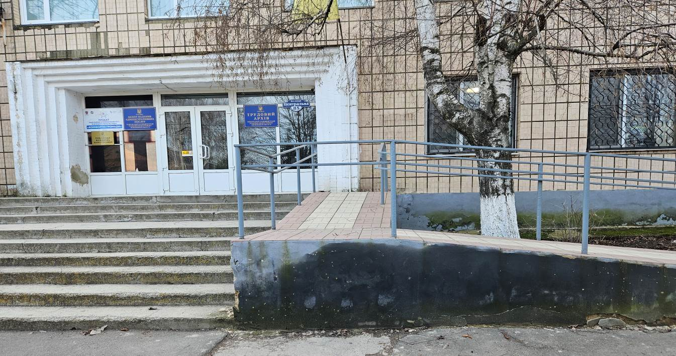

1. Загальні відомості про Центр

 | Назва Центру | Відділ «Центр надання адміністративних послуг» Піщанської селищної ради
 | Тип органу, що утворив Центр  (міська, сільська, селищна рада) | Піщанська селищна рада
 | Назва органу, що утворив Центр | Селищна рада
 | Дата утворення Центру | 30.07.2021
 | Дата відкриття Центру | 30.07.2021
 | Розпорядчий документ органу про створення Центру  (дата, номер, назва) | Рішення №364 від 30 липня 2021 року
 | Розпорядчі документи органу (дата, номер, назва), що утворив Центр, про:  - затвердження положення про Центр  - регламент роботи Центру  - затвердження переліку адміністративних послуг, що надаються через Центр | Положення про Центр Затверджено рішенням 11 сесії Піщанської селищної ради 8 скликання від 30.07.2021 року №364  Регламент роботи Центру Затверджено рішенням 11 сесії Піщанської селищної ради 8 скликання від 30.07.2021 року №364  Затверджено рішенням 11 сесії Піщанської селищної ради 8 скликання від 30.07.2021 року №364 перелік адміністративних послуг, що надаються через Центру
 | Адреса Центру  - область  - район  - населений пункт  - вулиця  - номер будинку | - Вінницька  - Тульчинський  - Піщанка  - Центральна  - 85  - 24700
 | Контактні телефони | (04349)-2-11-72
 | Електронна адреса | cnappischanka@ukr.net
 | Адреса веб-сторінки в мережі Інтернет з можливим посиланням на неї | http://ps.gromada.org.ua/
 | Графік роботи Центру | Режим роботи: понеділок, вівторок, середа, четвер, п’янтиця з 8.00-17.00  Обідня перерва: з 12.00-13.00
 | Кількість віддалених робочих місць з адресами | 4 ВРМ
 | Наявність мобільної валізи / кейсу | -
 | Наявність мобільного ЦНАП  (автомобіля) | -

2. Відомості про приміщення Центру

1. | Загальна площа Центру, м² | 52 м²
2. | Площа секторів очікування та обслуговування у Центрі, м² | 16 м²
3. | Загальна кількість одиниць персоналу (штатна).  З них:  - керівник  - адміністраторів  - державних реєстраторів  - працівників із реєстрації місця проживання  - інших працівників | Керівник – відсутній  Адміністраторів - 2
4. | Інші працівники, які розміщені в Центрі (за наявності) | -
5. | Наявність власної системи електронного документообігу та/або комплексної системи автоматизації | відсутня
6. | Наявність у Центрі електронних сервісів | -
7. | Надання у приміщенні Центрі супутніх послуг  (куточок самообслуговування, дитяча кімната,  вільний Wi-Fi, тощо) | -
8. | Наявність паркінгу біля приміщення з достатньою кількістю місць для паркування ТЗ | -
9. | Облаштування пандусами входу до приміщення | Біля ЦНАП облаштований пандус

3. Відомості щодо облаштування Центру з використання інформаційних технологій

1. | Наявність інформаційних стендів зі зразками заповнення заяв та необхідних для отримання адміністративних послуг документів | Так
2. | Наявність інформаційних боксів (терміналів), їх кількість | -
3. | Наявність електронної системи управління чергою | -
4. | Наявність вільного доступу до мережі Інтернет для суб'єктів звернень | -
5. | Кількість облаштованих робочих місць | 2
6. | Наявність облаштованого робочого місця для відвідувача | -

4. Адміністративні послуги, які надаються через Центр

Загальна кількість адміністративних послуг, які надаються через Центр.  З них: |  | 230
1) | адміністративні послуги, що надаються обласною державною адміністрацією | -
2) | адміністративні послуги, що надаються районною державною адміністрацією | -
3) | адміністративні послуги, що надаються територіальними органами центральних органів виконавчої влади | -
4) | адміністративні послуги, що надаються органами місцевого самоврядування | 177
5) | Надання паспортних послуг | -
6) | Надання послуг соціального характеру | 47
7) | Надання комплексної послуги єМалятко | 6

5. Відповідальні особи за організацію діяльності Центру

Прізвище, ім'я, по батькові, посада, контактні телефони/факси, адреси електронних скриньок осіб, які відповідальні за роботу Центру:

1. | Керівник Центру | -
2. | Адміністратори | Мантюк Юлія Іванівна  Шутак Світлана Володимирівна
3. | Інші відповідальні особи (у разі наявності) | -

